Quillota, de Abril de 2023.
La Alcaldía decretó hoy lo que sigue:
D.A. NUM: /VISTOS:
1. Oficio Ordinario N°05 de 05 de enero de 2023 de Paulina Vera Zamora, Fiscal Sumario Administrativo ordenado instruir mediante Decreto Alcaldicio N°9259 de 26 de septiembre de 2022, a Alcalde, en que envía expediente sumarial para resolver;

2. Expediente Sumarial enviado por Fiscal Paulina Vera Zamora, Encargada CECOSF, Cerro Mayaca, correspondiente a Sumario instruido para investigar hechos;

3. Decreto Alcaldicio N°9259 Exento N°4240 de 26 de septiembre de 2022, que Instruyó Sumario Administrativo para investigar y esclarecer los hechos denunciados por irregularidades detectadas en la Administración de horas en Sistema Hora Fácil del Centro de Salud Familiar CECOSF Santa Teresita;

4. Decreto Alcaldicio N°9974 de 26 de octubre de 2022, que Autorizó prórroga de plazo de Sumario por 20 días hábiles a Paulina Vera Zamora, Fiscal de Sumario Administrativo ordenado instruir mediante Decreto Alcaldicio N°9259 de 26 de septiembre de 2022, a contar del 03 de noviembre de 2022 hasta el 30 de noviembre de 2022, ambas fechas inclusive, para finalizar etapa indagatoria;

5. Decreto Alcaldicio N°10.908 de 30 de noviembre de 2022, que Autorizó prórroga de plazo de Sumario por 20 días hábiles a Paulina Vera Zamora, Fiscal de Sumario Administrativo ordenado instruir mediante Decreto Alcaldicio N°9259 de 26 de septiembre de 2022, a contar del 01 de diciembre de 2022 hasta el 29 de diciembre de 2022, ambas fechas inclusive;

6. Dictamen de Fiscal de 05 de Enero de 2022 y Resolución Alcaldicia estampada en el mismo documento;

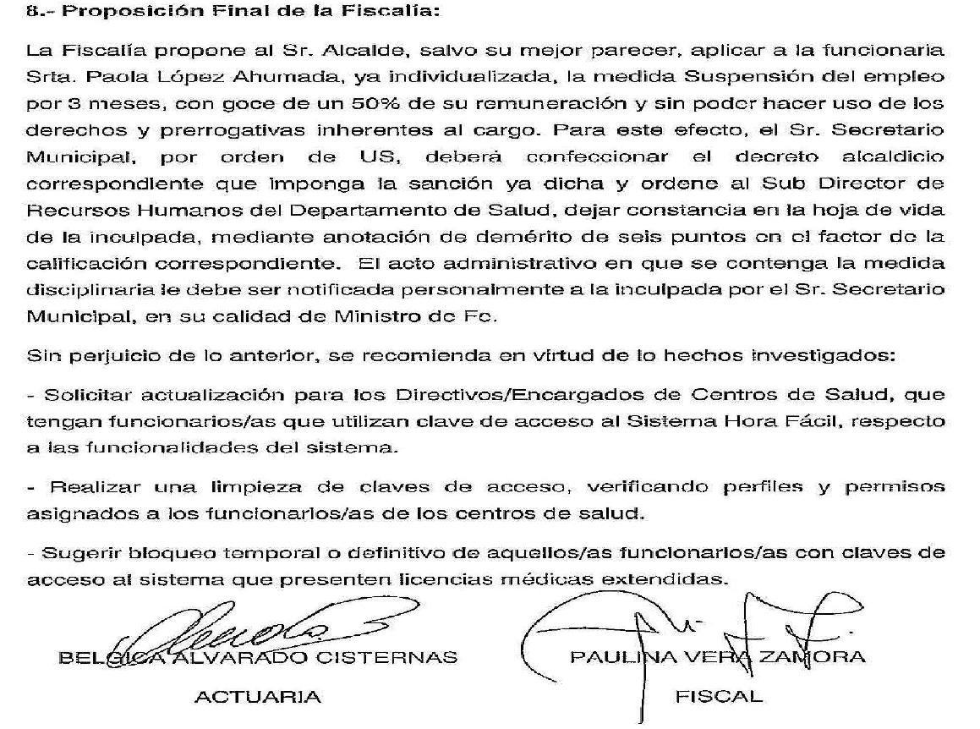

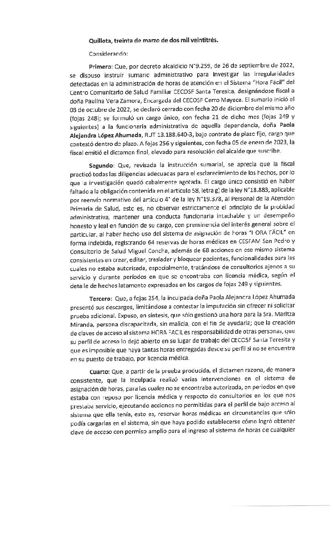
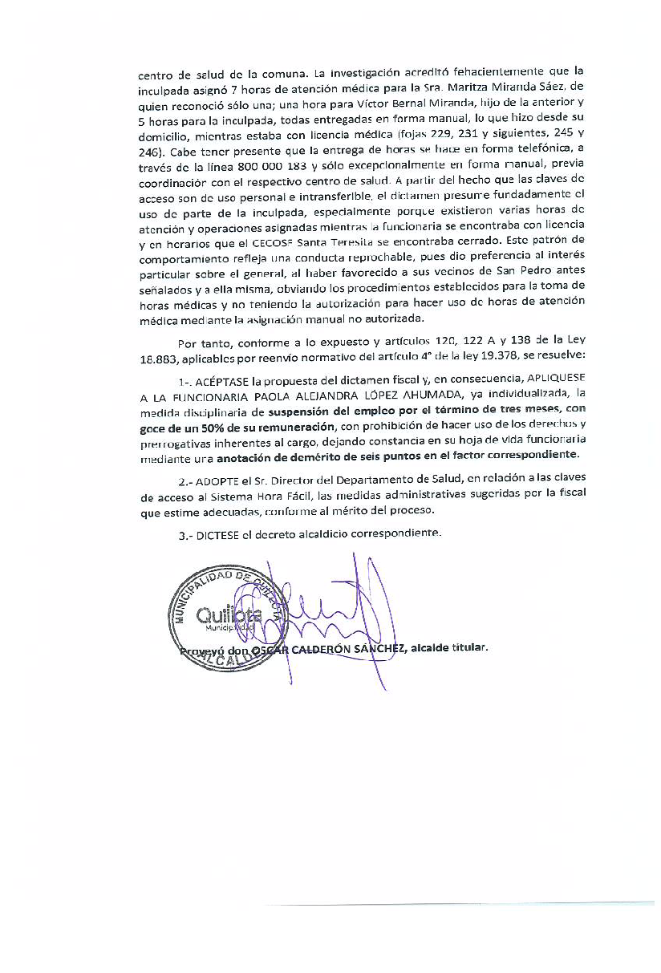

7. Las Facultades que me confiere la Ley N°18.695 Orgánica Constitucional de Municipalidades y sus modificaciones;

D E C R E T O

PRIMERO: APLÍCASE a la funcionaria Paola Alejandra López Ahumada, Cédula Identidad N° 13.188.640-3, la medida disciplinaria de suspensión del empleo por el lapso de tres meses, con goce de un cincuenta por ciento de sus remuneraciones, con prohibición de hacer uso de los derechos y prerrogativas inherentes al cargo, dejando constancia en su hoja de vida funcionaria mediante una anotación de demérito de seis puntos negativos en el factor correspondiente.

SEGUNDO: NOTIFÍQUESE personalmente de manera presencial o de manera remota esta resolución a Paola Alejandra López Ahumada, y certifique constancia de ella el Secretario Municipal, en su calidad de Ministro de Fe.

TERCERO: REMÍTASE el expediente sumarial y todos los antecedentes que lo complementan al Sub - Director de Recursos Humanos del Departamento de Salud Municipal, a fin de que éste incorpore lo que corresponda al sistema SIAPER.

CUARTO: ADOPTE el Director del Departamento de Salud, en relación a las claves de acceso al Sistema Hora Fácil, las medidas administrativas sugeridas por la Fiscal que estime adecuadas para evitar estas situaciones.

